www.instagram.com/perutouristinformation https://www.facebook.com/perutouristinformation/photos_albums www.toursgalapagosisland.com

Brasile - Peru Avventura 14 G - 13 N

Siamo in grado di preparare programmi su misura. Se lo desidera possiamo offrirle notte aggiuntive, programmi opzionali nei punto di partenza o di arrivo, escurzioni o prenotazione di voli addizizionali.

Giorno 01: Arrivo a Rio de Janeiro
Assistenza al suo arrivo all'aeroporto internazionale della città di Rio de Janeiro e trasporto al hotel selezionato. Qui riceverà un briefing del tour contrattato, gli saranno consegnati i vouchers per le prestazioni di tutti i servizi compresi nel tour e l'organizzazione dell'inizio della sua traversata per Argentina.


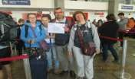
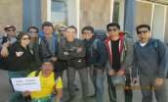
Alimentazione: Nessuna
Day 02: Pao de Açucar - Copacabana - Ipanema
La nostra escursione inizia con la partenza dagli hotel dei passeggeri per visitare il monte Pan de Azúcar, situato nel quartiere di Urca. Si trova a 395 metri sul livello del mare. L'ascesa si fa in due tappe fino alla vetta: prima si prende una funivia per Morro da Urca, e poi si prende un'altra fino alla collina del Pan di Zucchero. Dalla vetta, puoi avere una vista bellissima e indimenticabile della baia di Guanabara, delle spiagge di Botafogo, Flamengo e Copacabana, Niterói, il quartiere di Urca, tra gli altri luoghi. La collina è visitata da circa un milione di turisti all'anno, il che l'ha resa uno dei simboli più iconici di Rio de Janeiro. Si ritiene che il suo nome sia dovuto al fatto che assomigli all'aspetto tradizionale dei “pani di zucchero”, il modo tradizionale con cui si produceva lo zucchero fino alla fine del XIX secolo. Il tour prosegue verso le spiagge di Copacabana e Ipanema Copacabana è uno dei quartieri più famosi della città di Rio de Janeiro, in Brasile. Anticamente chiamato Sacopenapã, deve il suo nome attuale alla visita della Vergine di Copacabana, il cui santuario si trova a Copacabana, in Bolivia. Situato nella zona sud della città, Copacabana ha una spiaggia a forma di mezzaluna ed è soprannominata Principessa del Mare per via della sua età d'oro negli anni 30, 40 e 50. Un quartiere di bohémien, glamour e ricchezza, Copacabana ha dato origine a numerosi eventi e movimenti artistici, diventando un punto di riferimento turistico. Il quartiere ha un gran numero di ristoranti, cinema, banche, sinagoghe (tradizionalmente sede della comunità ebraica di Rio de Janeiro), negozi e teatri.

Alimentazione: Colazione

www.instagram.com/perutouristinformation https://www.facebook.com/perutouristinformation/photos_albums www.toursgalapagosisland.com
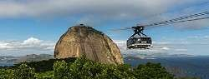
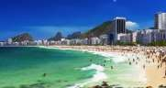
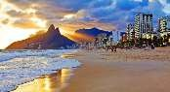

Giorno 03: Cristo Redentore - foresta da Tijuca
Il tour inizia al mattino, con la partenza degli hotel selezionati per iniziare il tour verso le attrazioni più famose della città. Partiamo dal Cristo Redentore, che si trova sulla cima del Corcovado, ad un'altitudine di 710 metri sul livello del mare. È uno dei luoghi turistici più visitati della città e recentemente è stato anche nominato una delle meraviglie del mondo moderno.
Dall'alto, la vista è paradisiaca! Potremo vedere diverse spiagge, la laguna Rodrigo de Freitas, il Maracanã, il centro città e il nord, tra gli altri luoghi. La salita al monumento del Cristo Redentore si effettua con il furgone o il tram storico (a seconda dell'opzione scelta). È un tour ecologico, poiché questa zona fa parte del Parco nazionale della giungla di Tijuca, considerata la foresta urbana più grande del mondo. Visiteremo anche la foresta di Tijuca, conosciuta come Parco Nazionale di Tijuca. Da Vista Chinesa, questa sezione della Foresta Atlantica offre spettacolari viste panoramiche. L'escursione ecologica di 4 ore include una passeggiata con la tua guida, dove avrai l'opportunità di avvistare scimmie, farfalle, uccelli e bradipi! Rimarrai piacevolmente sorpreso dall'impressionante contrasto di una giungla tropicale appena fuori da una grande città.
Cachoeira dos Primatas. Ammira l'imponente cascata durante l'escursione.

vista cinese. Goditi una prospettiva panoramica della giungla di Tijuca.

Capela Mayrink. Faremo una breve sosta in questa storica cappella.

Tavola dell'Imperatore. Dai un'occhiata più da vicino a questa storica Tavola dell'Imperatore e poi inizieremo il ritorno agli hotel dei passeggeri. La sera ceniamo con Zamba Show Alimentazione: Colazione - Cena Samba Shown
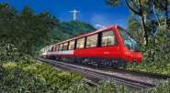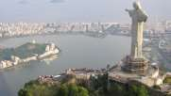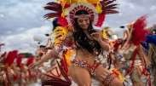

Giorno 04: Rio de Janeiro - Iguazu
a.m. Tour a piedi dove visiteremo varie attrazioni nella parte storica della città. Leggi alcuni posti che visiteremo a Rio de Janeiro
Pasticceria Colombo: La pasticceria più famosa del Brasile, è stata aperta durante gli anni della Repubblica del Brasile nel 1894. La pasticceria ha un'architettura in stile parigino e buoni dolci tradizionali portoghesi e brasiliani.

www.instagram.com/perutouristinformation https://www.facebook.com/perutouristinformation/photos_albums www.toursgalapagosisland.com

Calle del Comercio: vecchia zona commerciale della città con strada portoghese e belle case coloniali. Oggi questa zona è piena di bar e ristoranti accoglienti per godersi un aperitivo dopo il tour!
Plaza XV: Una delle piazze più importanti di Rio de Janeiro. In quella piazza troveremo il vecchio porto della città, il palazzo imperiale e due importanti chiese.
Palazzo Imperiale: La casa della famiglia reale portoghese quando arrivarono a Rio de Janeiro nel 1808! All'interno del Palazzo vedremo alcune vecchie foto di come era quella zona e degli imperatori del Brasile.
Cinelandia: Una delle principali attrazioni del Tour. Il nome cinelandia deriva dal cinema! Un tempo era un luogo per l'alta classe della città, pieno di cinema e teatri. Cinelandia era anche chiamata "Paris Carioca" o "Broadway brasiliano".
Teatro Municipale: Situato a Cinelândia, uno degli edifici più affascinanti del centro di Rio è senza dubbio il Teatro Municipale. Questo eclettico edificio pieno di dettagli dorati è quasi una miniatura dell'Opera di Parigi!
Biblioteca Nazionale: Nient'altro che la più grande libreria dell'America Latina. Quella biblioteca iniziò con circa 60.000 libri che D. Giovanni VI portò dal Portogallo nel 1808. La libreria ha appena terminato un'imponente ristrutturazione ed è incredibile da guardare.
Lapa: il quartiere più bohémien di Rio de Janeiro. Qui vedrai l'acquedotto del Rio Carioca che un tempo trasportava l'acqua dal Rio Carioca al Largo da Carioca e in altre zone del Centro. Oggi l'acquedotto del Rio è un punto importante. Vedremo anche una piccola costruzione che sembra una piramide Maya. Non vogliamo deludere, ma in realtà non è una piramide, bensì la Cattedrale Metropolitana di San Sebastián de Rio de Janeiro.
Scale Selarón: L'ultima tappa del Tour, le scale più famose al mondo, Scale Selarón! Più di 200 gradini riempiti con piastrelle di ceramica provenienti da 60 paesi del mondo e da ogni angolo del Brasile. Trasferimento al volo dell'aeroporto per Iguazu. Trasferimento all’Aeroporto volo per Iguacu

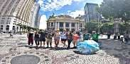
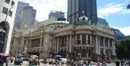
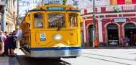
Alimentazione: Colazione
Giorno 05: Iguazu dal lato Argentine
L'intera giornata sarà dedicata alle Cascate dell’Iguazú dal lato Argentino, dove assisterete ad uno dei paesaggi più belli e stupefacenti del mondo. Potrete percorrere il " Paseo Superior " o il " Paseo inferior ", un insieme di passerelle che permettono d'apprezzare questo magnifico spettacolo naturale. Facoltativo ma consigliato “ La Gran Aventura: bautismo de las Cataratas ", ovvero un giro nautico sul fiume e su strada attraverso la foresta per apprezzare

www.instagram.com/perutouristinformation https://www.facebook.com/perutouristinformation/photos_albums www.toursgalapagosisland.com

sia la fauna che la flora locale.

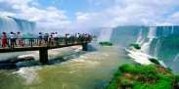
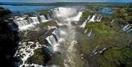
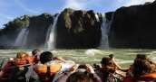
Alimentazione: Colazione
Day 06: visita delle cascate dal lato Brasiliano - Lima
Potrete approfittare di un'emozionante escursione alle Cascate dalla parte brasiliana. Dopo aver percorso a piedi una serie di passerelle, l'itinerario raggiunge il suo punto massimo a " La garganta del diablo " dove il rumore dell'acqua che cade entusiasma ai visitatori..
Arrivati a Manaus, sarete ricevuti in aeroporto dalla guida e trasferiti all’Hotel. Disporrete della giornata libera per conoscere la storia di Manaus, attraversi i punti di maggior interesse come la piattaforma fluttuante del Porto, il mercato comunale e il fantastico teatro Amazonas.

Trasferimento in Aeroporto e volo per Lima Alimentazione: Colazione
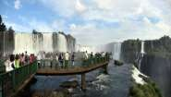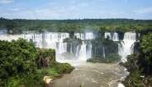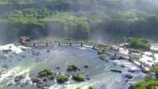

Day 07: Arrivo Internazionale a Lima
Assistenza al suo arrivo all'aeroporto internazionale della città di Lima e trasporto all' hotel selezionato. Qui riceverà un briefing del tour contrattato, gli saranno consegnati i vouchers per le prestazioni di tutti i servizi compresi nel tour e l'organizzazione dell'inizio della sua traversata per il Perù.

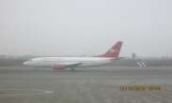


Alimentazione: Colazione
Giorno 08: Lima - Cusco: Tour per la città e le ruinas cercanas ( rovine vicine ) Trasferiemnto in Aeroporto e volo per Cusco, Giornata a disposizione, nella città più bella del Sud America, per visite individuali e shopping nei mercatini e dagli antiquari di San Blas. Questo quartiere, ove si concentrano i laboratori e negozi di artigianato, è uno dei siti più pittoreschi della città. Le sue strade sono inerpicate e strette con palazzi antichi costruiti su fondazioni incaiche. Ha una interessante piazzuola e la parrocchia più antica di Cusco, edificata nell'anno 1563 in cui fu posto un pulpito di pietra intagliata che è considerata la massima espressione della Cusco coloniale. Il nome quechua di questo quartiere è Toq'ocachi che significa "posto della grazia" Convento e chiesa de la Merced In seguito ai terremoti che sono avvenuti in questa città il

www.instagram.com/perutouristinformation https://www.facebook.com/perutouristinformation/photos_albums www.toursgalapagosisland.com

convento e la chiesa de la Merced sono stati ricostruiti più di una volta. Originariamente fu costruita nel XVI Secolo. Il suo chiostro di stile barocco tardo-rinascimentale si distinguono, così come il coro, le pitture coloniali e gli intagli in legno. Si può ancora vedere un tabernacolo di oro e pietre preziosedi 22 kg di peso e di 130 cm di altezza. La Pietra dei dodici angoli in Calle Hatun Rumiyuq
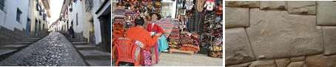
Di pomeriggio, conosceremo in bus Panoramico la città di Cusco, visitando la Piazza Maggiore, la Cattedrale ed il Tempio del Sole o Korikancha. L'escursione continua fuori della città per visitare i complessi Inca di Kenko, Tambomachay, Puca Pucara e l'impressionante Forza di Sacsayhuamán, costruita strategicamente su una collina dominando il Cusco. Famosa per le sue enormi pietre intagliate, assemblate con una precisione sorprendente che conformano le pareti esterne del complesso. Alcune di queste pietre sorpassano i 9 metri di altezza e pesano più di 350 tonnellate.
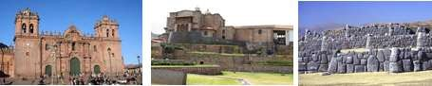
Ritorno all'hotel per prepararsi e per godere di una cena di uno Show Folcloristico in un ristorante cusqueño, dove musicisti toccano le loro melodie, con strumenti andini dai bei suoni, mentre ballerini con abiti tipici faranno conoscere differenti danze ancestrali del nostro paese, per dopo invitare gli spettatori più entusiasti ed essere parte dello show.

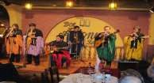

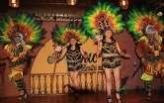
Alimentazione: Colazione e Cena Show Folklor
Giorno 09: Montagne Arcobaleno
Ausangate è la quinta montagna più alta del Perù, con i suoi 6384 metri per secoli ha ricevuto molti nomi; " Il tetto della capitale Inca ", " Vinicunca " ( Collina di Colori ),. Guardiano della regione di Cusco, situato nel distretto di Pitumarca, provincia di Canchis, regione di Cusco, nel sud del Perù; Ausangate è considerata la montagna più importante della cosmovisione andina. Una fantastica gita di un giorno ( con trekking ) alla cosiddetta Montagna 7 Colori, con partenza da Cusco. Situato nel sud del Perù, nella regione di Cusco, questo percorso vi porterà

www.instagram.com/perutouristinformation https://www.facebook.com/perutouristinformation/photos_albums www.toursgalapagosisland.com

attraverso paesaggi mozzafiato con ghiacciai, montagne innevate e laghi e fiumi cristallini. Passa dai villaggi locali dei discendenti quechua ed esplora la natura circostante mozzafiato. I colori della Rainbow Mountain ti lasceranno senza parole. Sarai prelevato dal tuo alloggio alle 3 del mattino e inizierai ad arrivare a Arco ( sulla rotta per Puno ) per raggiungere infine il quartiere Checacupe ( 2 ore di viaggio ). Poi proseguiremo per Pitumarca e un certo numero di piccoli villaggi fino a raggiungere la comunità di Hanchipata - Quesuno ( un'altra ora e mezza ). Da qui iniziamo la nostra escursione. Potremo godere della vista di numerose montagne circostanti e del ghiacciaio Ausangate, e saremo in grado di osservare da vicino la fauna locale e i camelidi nel loro ambiente naturale. Il trekking dura circa 3 ore fino ad arrivare al meraviglioso paesaggio di Vinicunca ( Rainbow Mountains ). Qui avremo circa un'ora per rilassarci e fare foto incredibili di questa meraviglia naturale. Torniamo quindi al punto di partenza del trekking e da lì ritorno a Cusco ( arrivo alle 19.00 circa ).

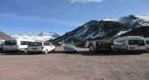
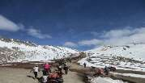
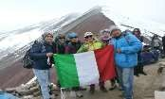
Alimentazione: Colazione e Pranzo

Giorno 10: Cusco - Valle Sacra degli Incas - Mercato di Chincheros - Hotel Colgante ( Sky Lodge ) Santa Teresa
Escursione mattutina alla Valle dell'Urubamba, la Scopri il Mercato Artigianale di Chinchero: Tradizione e Colore a Cusco. Chinchero si trova a circa 30 minuti dalla città di Cusco, in direzione della Valle Sacra degli Incas. La sua altitudine è di circa 3.700 metri sul livello del mare, quindi è consigliabile prevedere un periodo di acclimatamento prima della visita. Questo mercato non è solo un luogo dove acquistare prodotti artigianali, ma anche dove conoscere le tecniche ancestrali ancora oggi utilizzate dalle comunità locali.

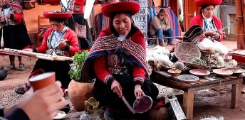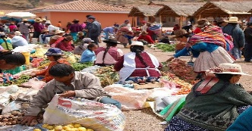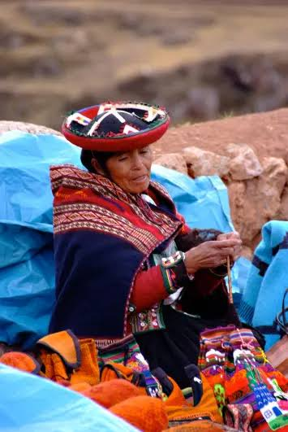

salire 400 mt. della Via Ferrata o percorrere un intrepido sentiero attraverso le zipline. Una notte in questo posto farà avverare i tuoi sogni. Questo hotel è composto da tre esclusive Capsule Suite con una capacità totale di 8 persone. Le capsule suite trasparenti sospese verticalmente sono situate in cima alla nostra montagna di 1200 piedi con una vista a 300 gradi della maestosa Valle Sacra. Realizzata a mano in alluminio aerospaziale e policarbonato resistente agli agenti atmosferici, ogni suite è dotata di quattro letti, una zona pranzo e un bagno privato

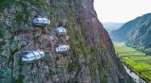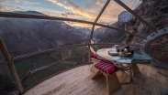

Santa Teresa -
si prosegue verso il villaggio di Santa Maria è un percorso pieno di belli paesaggi che mostrano il meglio della geografia del luogo in cui vivrete un'avventura indimenticabile attraverso percorsi pieni di emozioni e molto belle persone che fanno piacere il suo percorso attraverserà il percorso di Abra Malaga situato a 4316 metri sul livello del mare, dove si potranno apprezzare il Nevado Veronica noto anche come Wakaywillque, è una montagna situata 5.682 metri sul livello del mare, è uno dei principali elevazioni della Cordigliera Urubamba, una catena montuosa che fa parte di tutta la Cordigliera Orientale delle Ande peruviane. La montagna ha una lunghezza approssimativa di 10 KMS. In direzione approssimativa est - ovest e larghezza di 2 km. I ghiacciai qui sono stati sviluppati montagna di neve con un minimo di medie altezza 4600 metri. Questa montagna è caratterizzato da una topografia molto robusto con forti pendenze ad altissimo passaggio 40 gradi, che rende inclini a sviluppare valanghe. Nel 2005, un prodotto frana o valanga di un distaccamento di ghiaccio e roccia del monte Veronica, a valle, è diventato il Runtumayo rotto in un flusso di detriti ( alluvione ), che una volta raggiunta la Rio Urubamba parzialmente arginato le sue acque, che colpisce 400 metri dalla linea ferroviaria e terreni agricoli, impianti di irrigazione e di acqua potabile, senza registrarti vittime nell'incidente.

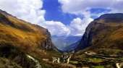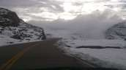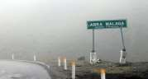

Arriviamo a Santa Teresa, poi cammineremo per 30 'fino alle sorgenti calde di Colca Mayo. Costruito sulle pendici della montagna e sulle rive del fiume Urubamba, il complesso di acque termali dispone di tre piscine, di diverse dimensioni e profondità, fornite da acqua medicinale che varia tra 40ºC e 44ºC. Nella parte inferiore delle piscine c'è sabbia soffice e intorno alle piscine possiamo vedere rocce, vegetazione, il suono del fiume e della montagna. Le terme di Santa Teresa sono completamente attrezzate con bagni, docce, spogliatoi, campi da calcio, spazio campeggio, caffetteria, chiosco per la fornitura di cibo e bevande e un gazebo. Ha anche un sistema idromassaggio. E 'un posto molto carino dove riposare dopo lunghe escursioni, 10 soles a reddito facoltativo Alimentazione: Colazione e Pranzo
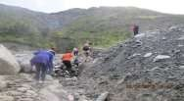
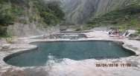
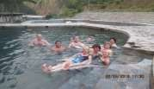

Giorno 11: Santa Teresa - Acque Calde ( Machupicchu Town ) caminata ca 03ore Privato guida parlante Italiano
Dopo partiamo in machina a Hidroelectrica per 30’ poi abbiamo una passeggiata di circa 3 ore con destinazione la città di Aguas Calientes ( acque Calde) Machu Picchu dove arriveremo mezzi 18:30 p.m. e poi avremo le informazioni prima della visita a Machu Picchu Alimentazione: Colazione

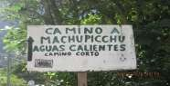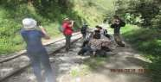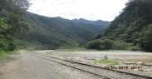

Giorno 12: Aguas Calientes ( acque Calde) : Waynapicchu - Machupicchu - Ollantaytambo - Cusco
Presto di mattina, Eccellente opportunità per alzarsi presto, osservare una bell'alba per prendere l'autobus che ci porterà in un viaggio di 20 minuti, salendo per un strada a zigzag, fino all'incredibile Machu Picchue continuamo per scalare il Huayna Picchu o Wayna Pikchu ( Quechua ) è il monte che sovrasta Machupicchu. Il suo nome significa Giovane Vetta. Picco molto ripido, poco distante dalla spianata del sito archeologico, ha un sentiero, che pur se stretto e molto ripido permette di raggiungere la vetta - anch'essa ricca di architetture Inca - in circa quaranta minuti senza grandi difficoltà. Dalla sua cima si può ottenere una splendida visuale dell'antica città Inca. Sempre dalla cima un sentiero, percorribile in circa un'ora, porta ai resti di un tempio cerimoniale Inca, il temió della Luna.
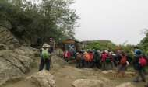
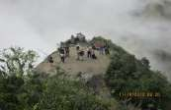
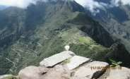

L'escursione include con un tour guidato della Cittadella, visitando la Plaza Principal, la Torre Circular, el Sagrado Reloj Solar, los cuartos reales, el templo de las Tres Ventanas y los cementerios. Tiempo libre la Piazza Principale, la Torre Circolare, il Sacro Orologio Solare,le
stanze reali, il tempio delle Tre Finestre ed i cimiteri. Il Machu Picchu o Machu Pikchu è un sito Archeologico Inca situato in Peru, nella valle dell'Urubamba, a circa 2.430 msml. Il nome, deriva dai termini Quechua, machu ( vecchio ) e pikchu ( cima o montagna ). Fa parte dei Patrimoni dell’umanita stilati dall'Unesco Nel 2003, più di 400mila persone hanno visitato le rovine e l'UNESCO ha espresso preoccupazione per i danni ambientali che un tale volume di turisti può arrecare al sito

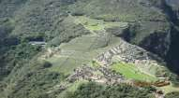
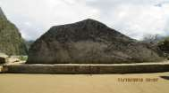
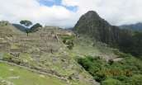

Tempo libero per fare si, avrà tempo per realizzare alcuna delle seguenti attività ( non comprese nel prezzo ):

Museo di Machupicchu & Giardino delle orchidee
Il museo ha l'aspetto di una piccola casa rurale, ma allo stesso tempo dinamico e moderno, dove si possono trovare circa 400 pezzi culturali suddivisi in 7 sale, che spiegano nel modo più semplice e divertente la storia e significato di Machu Picchu. Tra i migliori esempi esposti nel museo spiccano: gli strumenti costruttivi in rame e bronzo, nonché spille e rappresentazioni antropomorfe, chiara testimonianza dell'abilità metallurgica degli Incas; troviamo anche oggetti litici e vasi di argilla, forse usati per compiere rituali. Il sito museale offre inoltre ai visitatori la possibilità di esplorare l' “Orquideario” (Il Giardino delle Orchidee), con più di 400 specie di piante e un “Mariposario” (Giardino delle Farfalle) che ospita specie uniche al mondo. Il Gallo delle Ande è l'uccello nazionale del Perù. Uno degli uccelli più famosi del Perù con uno splendido copricapo di piume rosso-arancio che ricordano alcune delle frange rosso-arancio che gli Incas indossavano come distintivo del suo rango Nel pomeriggio, ritorno in treno a Cusco, ( primer treno parte alle ore 15.00 p.m. L’ultimo alle ore 19.00 p.m. Circa 04 ore ) trasloco all'hotel selezionato per pernottare.

Alimentazione: Colazione
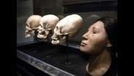
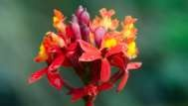
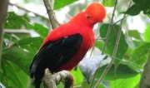

Giorno 13: Cusco - Lima visita Della Citta
Dopo la colazione, trasferimento in aeroport e vole per Lima, arrivo e tour guidato per i luoghi più importanti ed attrattivi di Lima, la " Città " dei Re. Il tour include un percorso per il Centro Storico di Lima, vista panoramica de la Plaza San Martín, visita a la Plaza Mayor, Palacio de Gobierno, Basílica Catedral, Palacio Arzobispal, Palacio Municipal, Iglesia de Santo Domingo ( della Piazza San Martin, visita alla Piazza Maggiore, Palazzo del Governo, Basilica Cattedrale, Palazzo Arzobispal, Palazzo Municipale, Chiesa di Sacra domenica ), dove si trovano le tombe di Santa Rosa e San Martin di Porres, ed i balconi di Lima Coloniale. Quindi visiterà il Convento e Chiesa di San Francesco, il maggiore unito monumentale d'Arte Coloniale in America e
Patrimonio Culturale dell'Umanità. Il percorso include la visita alla Basílica de 21 altares, convento de claustros y salas capitular y clementina, coro y biblioteca de los monjes, museo de sitio que exhibe 11 lienzos de la escuela de Rubens, ,( alla Basilica dei 21 altari, convento dei chiostri e sale capitolare e mandarancio, coro e biblioteca dei monaci, museo del posto che esibisce 11 tele della scuola di Rubens ), la Sacrestia con tele di Surbarán e Rivera, il gran patio decorato con piastrelle sivigliani del secolo XVI, archi moresci e catacombe sotterranee.

Quindi visiteremo i distretti residenziali di San Isidro e Miraflores, passando per la Huaca Pucllana, centro cerimoniale ed amministrativo della Cultura Lima, costruito nel secolo II d.c. e considerato per gli inca come Ñaupallaqta, " Paese Sacro"; il parco L'Oliveto di San Isidro, con olivi portati della Spagna nel secolo XV; il Parco Centrale di Miraflores e Larcomar, centro turistico e di divertimento, simbolo della Lima moderna e punto privilegiato per apprezzare una spettacolare vista panoramica dell'Oceano Pacifico.

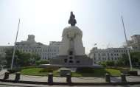
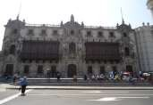
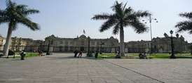
Alimentazione: Colazione

Giorno 14: Lima - Casa
Tempo libero per le attività personali o per compere dell'ultimo minuto. Ad un'ora appropriata trasporto all'aeroporto di Lima per prendere il suo volo internazionale.

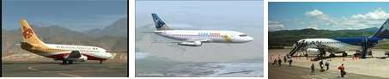
Alimentazione: Colazione

La Quota Comprende:

- Tutti i trasferimenti privati Aeroporto - Hotel - Aeroporto
- Tour giornaliero per itinerario
- Guida parlante inglese o Spagnolo - Italiano
- Tutte le notti di Hotel
- 12 notti in hotel + 1 in Aero
- Colazione giornaliera
- Cena Spettacolo di Samba
- Biglietto d'ingresso
- Assistenza personale
- Pullman turistico Cusco - Valle Sacra - Santa Teresa
- partenze garantite minimo 2 persone
- Ticket dei treno Acque Calde - Ollantaytambo ( Cusco )

- Ticket degli autobus Acque Calde - Machu Picchu - Acque Calde
- Voli di Linea per la trata interna Lima - Cusco - Lima
- Tutte le imposte di legge
- escursioni con guide local parlante Inglese o Spagnolo e Italiano

La Quota non Include :

- Voli internazionaleRio de Janeiro - Iguazu - Lima
- Entrata alle Acque termale di Colcamayo 5$USA
- Bibite alcoliche, gassose o acqua minerale imbottigliate
- Spese di natura personale
- Mance
- Chiamate telefoniche personali nazionali o internazionali.
- Tutto quanto non espressamente menzionato nella voce la quota comprende;
- pasti non menzionati e le bevande

.

www.instagram.com/perutouristinformation https://www.facebook.com/perutouristinformation/photos_albums www.toursgalapagosisland.com

www.instagram.com/perutouristinformation https://www.facebook.com/perutouristinformation/photos_albums www.toursgalapagosisland.com

www.instagram.com/perutouristinformation https://www.facebook.com/perutouristinformation/photos_albums www.toursgalapagosisland.com

www.instagram.com/perutouristinformation https://www.facebook.com/perutouristinformation/photos_albums www.toursgalapagosisland.com

www.instagram.com/perutouristinformation https://www.facebook.com/perutouristinformation/photos_albums www.toursgalapagosisland.com

www.instagram.com/perutouristinformation https://www.facebook.com/perutouristinformation/photos_albums www.toursgalapagosisland.com

www.instagram.com/perutouristinformation https://www.facebook.com/perutouristinformation/photos_albums www.toursgalapagosisland.com

Quota a Persona in ostelo 3*: ( Classe Backpacker ) Doppia:2350$USA
Tripla:2210$USA 04 - 08 Persone:2150$USA
10 - 15 Persone:2050$USA

16 - 20 Persone:2035$USA

Ostelo | Citta | Arrivo | Partenza | Notti
Bamboo | Copacabana | 2026 - 2027 | 2026 - 2027 | 03
Iguassu Ecos | Iguazu | 2026 - 2027 | 2026 - 2027 | 02
On the plane | Iguazu - Lima | 2026 - 2027 | 2026 - 2027 | 01
FlyingDog | Lima - Miraflores | 2026 - 2027 | 2026 - 2027 | 01
Santa Maria | Cusco | 2026 - 2027 | 2026 - 2027 | 02
Santa Teresa 2* | Santa Teresa | 2026 - 2027 | 2026 - 2027 | 01
Bromelias | Aguas Calientes | 2026 - 2027 | 2026 - 2027 | 01
Santa Maria | Cusco | 2026 - 2027 | 2026 - 2027 | 01
FlyingDog | Lima - Miraflores | 2026 - 2027 | 2026 - 2027 | 01

www.instagram.com/perutouristinformation https://www.facebook.com/perutouristinformation/photos_albums www.toursgalapagosisland.com

Quota a Persona in Hotel 3*: ( Classe Turista )

Doppia:2550$USA Tripla:2395$USA
04 - 09 persone:2350$USA

10 - 15 personas:2245$USA

16 - 20 personas:2225$USA

Hotel | Citta | Arrivo | Partenza | Notti
Real Palace | Copacabana | 2026 - 2027 | 2026 - 2027 | 04
Tres Fronteras | Iguazú | 2026 - 2027 | 2026 - 2027 | 02
On the plane | Iguazú - Lima | 2026 - 2027 | 2026 - 2027 | 01
Allpa | Lima - Miraflores | 2026 - 2027 | 2026 - 2027 | 01
Royal Inka | Cusco | 2026 - 2027 | 2026 - 2027 | 02
Santa Teresa 2* | Santa Teresa | 2026 - 2027 | 2026 - 2027 | 01
Gringo Bill | Aguas Calientes | 2026 - 2027 | 2026 - 2027 | 01
Royal Inka | Cusco | 2026 - 2027 | 2026 - 2027 | 01
Allpa | Lima - Miraflores | 2026 - 2027 | 2026 - 2027 | 01

www.instagram.com/perutouristinformation https://www.facebook.com/perutouristinformation/photos_albums www.toursgalapagosisland.com

Quota a Persona in Hotel 4*: ( Prima Classe ) Doppia: 2750$USA
Tripla: 2650$USA

04 - 09 Persone: 2580$USA

10 - 15 Persone: 2480$USA

16 - 20 Persone: 2460$USA

Hotel | Citta | Arrivo | Partenza | Notti
Orla Copacabana | Copacabana | 2026 - 2027 | 2026 - 2027 | 04
San Martin Resort | Iguazú | 2026 - 2027 | 2026 - 2027 | 02
On the plane | Iguazú - Lima | 2026 - 2027 | 2026 - 2027 | 01
San Agustin Executive | Lima - Miraflores | 2026 - 2027 | 2026 - 2027 | 01
San Agustin Dorado | Cusco | 2026 - 2027 | 2026 - 2027 | 02
Santa Teresa 2* | Santa Teresa | 2026 - 2027 | 2026 - 2027 | 01
Casa de Sol | Aguas Calientes | 2026 - 2027 | 2026 - 2027 | 01
San Agustin Dorado | Cusco | 2026 - 2027 | 2026 - 2027 | 01
San Agustin Exclusive | Lima - Miraflores | 2026 - 2027 | 2026 - 2027 | 01

www.instagram.com/perutouristinformation https://www.facebook.com/perutouristinformation/photos_albums www.toursgalapagosisland.com

Quota a Persona in Hotel 5*: ( Classe Lusso )

Doppia:3700$USA Tripla:3585$USA
04 - 09 persone:3530$USA

10 - 15 persone:3430$USA

16 - 20 persone:3410$USA

Hotel | City | Arrive | Departure | Nights
Hilton | Copacabana | 2026 - 2027 | 2026 - 2027 | 04
Bourbon | Iguazú | 2026 - 2027 | 2026 - 2027 | 02
On the plane | Iguazú - Lima | 2026 - 2027 | 2026 - 2027 | 01
Marriott | Lima - Miraflores | 2026 - 2027 | 2026 - 2027 | 01
Marriott | Cusco | 2026 - 2027 | 2026 - 2027 | 02
Santa Teresa 2* | Santa Teresa | 2026 - 2027 | 2026 - 2027 | 01
Sumaq | Aguas Calientes | 2026 - 2027 | 2026 - 2027 | 01
Marriott | Cusco | 2026 - 2027 | 2026 - 2027 | 01
Marriott | Lima - Miraflores | 2026 - 2027 | 2026 - 2027 | 01

